Vielen Dank, dass du dir unsere Anschreiben-Vorlage heruntergeladen hast! Es handelt sich hierbei um einen Mustertext, den du, um ihn zu verwenden, individualisieren und inhaltlich anpassen solltest.

Lösche dazu diese Seite aus diesem Dokument und ergänze das Anschreiben mit deinen persönlichen Informationen. Die Seite kannst du ganz einfach löschen, indem du alle Inhalte auf dieser Seite markierst und die Entfernen-Taste („Entf“) drückst.

Wenn du dir beim Erstellen deines Anschreibens unsicher bist und inhaltliche Unterstützung brauchst, empfehlen wir dir den kostenlosen Bewerbungsgenerator von bewerbung2go. Dieser bietet dir einige Hilfestellungen und Designoptionen, mit denen du deine individuelle Bewerbung erstellen kannst.

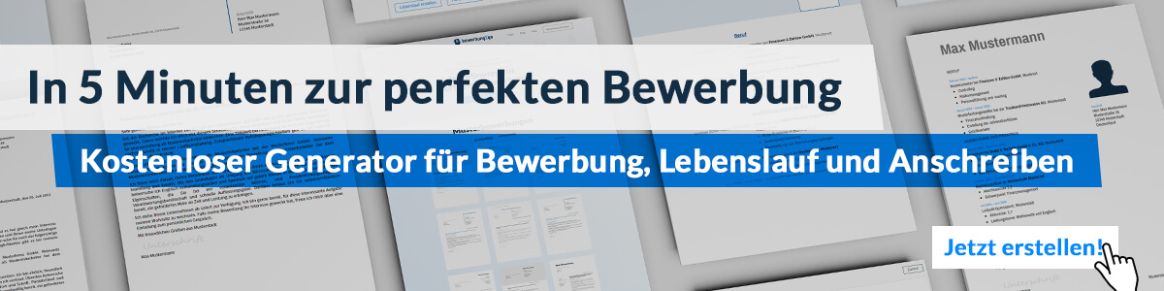
Hier entlang zum kostenlosen Bewerbungsgenerator von bewerbung2go

Arbeitgeber GmbH
Name Nachname
Straße 123
12345 Musterstadt
Musterstadt, 30.07.2026

Bewerbung als Influencer

Sehr geehrte Damen und Herren,

die digitale Welt ist mein berufliches Zuhause – seit über fünf Jahren arbeite ich als Content Creator mit dem Schwerpunkt Lifestyle und Technik. Mit einem besonderen Gespür für Trends und einer authentischen Kommunikation über Social-Media-Plattformen wie Instagram, YouTube und TikTok konnte ich eine treue Community von aktuell über 180.000 Followern aufbauen.
Im Zentrum meiner Arbeit steht die Entwicklung kreativer, visuell starker Inhalte mit Mehrwert. Neben redaktionellen Themen konzipiere und produziere ich eigenständig Video- und Fotokampagnen, analysiere Zielgruppen und steuere erfolgreiche Markenkooperationen – unter anderem mit Herstellern aus dem Consumer-Electronics-Bereich sowie nachhaltigen Lifestyle-Labels. Durch die Kombination aus Storytelling und datenbasierter Content-Strategie gelingt es mir, Reichweite und Engagement organisch zu steigern und Partner langfristig zu positionieren.
Meine akademische Grundlage bildet ein Bachelorstudium in Medienmanagement mit dem Schwerpunkt Digitale Kommunikation. Zusätzlich habe ich mich in den Bereichen Performance-Marketing und Social Analytics weitergebildet, um Content nicht nur kreativ, sondern auch strategisch erfolgreich zu platzieren.
Ich bin überzeugt, dass meine Fähigkeit, authentische Inhalte mit klarem Markenfokus zu entwickeln, genau das mitbringt, was für den nachhaltigen Ausbau Ihrer Online-Präsenz benötigt wird. Gleichzeitig sehe ich großes Potenzial darin, gemeinsam mit Ihrem Team neue Formate zu erproben und bestehende Strategien datenbasiert weiterzuentwickeln.
Gerne erläutere ich Ihnen in einem persönlichen Gespräch, wie ich Ihre Social-Media-Aktivitäten mit meiner Erfahrung und meiner Community wirkungsvoll bereichern kann.

Mit freundlichen Grüßen
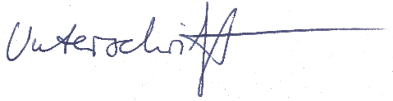

Luc Hartwig

